Разработать внешнюю форму обработки табличных частей для документа Этап производства. Конфигурация ERP 2.0 типовая.

Обработка должна обеспечивать заполнение табличной части «Обеспечение» материалами имеющимися на остатках в соответствии с разрешенными заменами (по данным документов разрешение на замену для организации в целом).
Примерный вид формы:
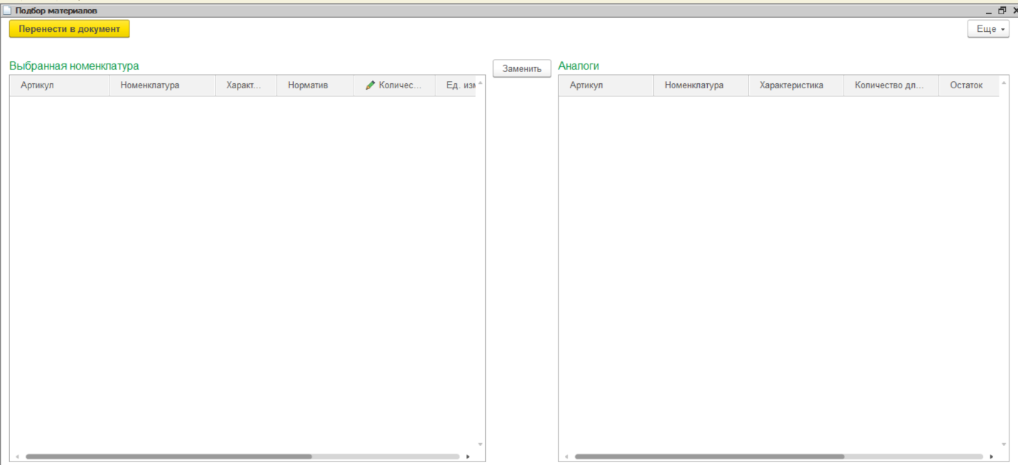
За основу можно взять форму подбора по спецификации
На форме должно быть две таб.части:
- Выбранная номенклатура. Содержит колонки:

Артикул, Номенклатура, Характеристика, Норматив, Количество, ед.изм, свободный остаток.

- Аналоги. Содержит колонки:
Артикул, Номенклатура, Характеристика, Норматив замены, ед.изм, свободный остаток, склад.

При открытии формы таб.часть «Выбранная номенклатура» должна быть заполнена по данным выбранной в документе спецификации, где количество по спецификации попадает в колонку Норматив. Свободный остаток выводится по всем складам. Таб.часть должна отображаться в виде дерева с группировкой по статьям калькуляции из спецификации.
При активации строки таб.части Выбранная номенклатура, в таб.части Аналоги должна отображаться все разрешенные замены для номенклатуры из выделенной строки. Норматив замены – это разрешенное количество замены по каждому конкретному аналогу. Свободные остатки должны выводится в разрезе складов.
При нажатии на кнопку «заменить» выделенная номенклатура из т.ч. Аналоги должна заменить выделенную номенклатуру в т.ч. Выбранная номенклатура. Заменяем все данные касающиеся номенклатуры, обновляем свободный остаток. Если было заполнено Количество, обнуляем его.

Для таб.части выбранная номенклатура:
Предусмотреть возможность добавления произвольной новой номенклатуры. Добавлять в иерархию к выбранной статье калькуляции. Номенклатура должна добавляться через расширенную форму подбора номенклатуры.
Добавить кнопку для Заполнения колонки «Количество» по данным колонки «Норматив»
По кнопке «перенести в документ» Приносим данные в ТЧ документа, предварительно очистив ее.

